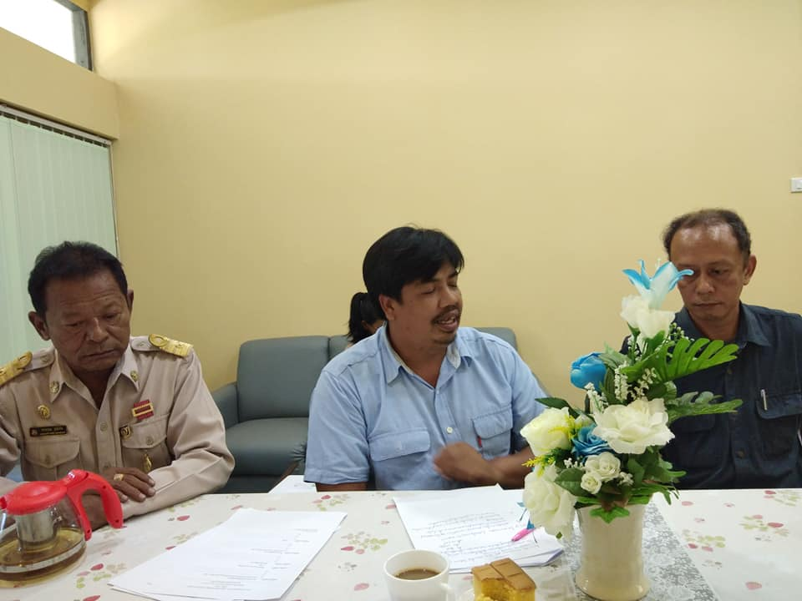**จดหมายข่าว อบต.เสาธง ประจำเดือนพฤษภาคม 2561**

**นายกองค์การบริหารส่วนตำบลเสาธง ร่วมประชุมคณะกรรมการสถานศึกษาขั้นพื้นฐาน ณ โรงเรียนเสาธงวิทยา เพื่อพิจารณาแผนปฎิบัติการประจำปีการศึกษา 2561**

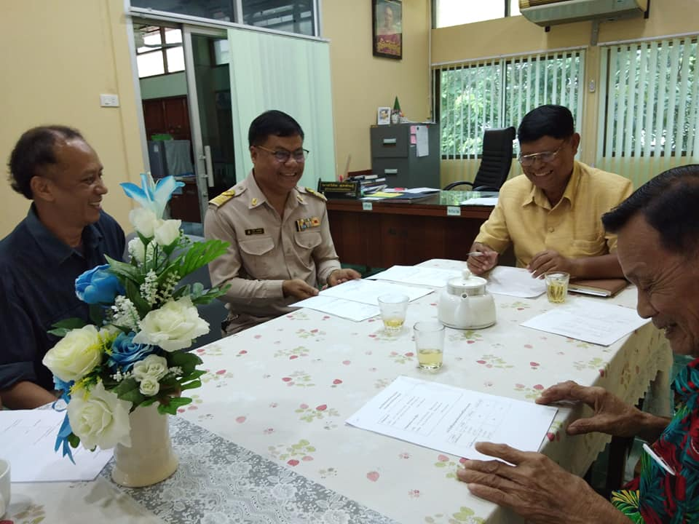

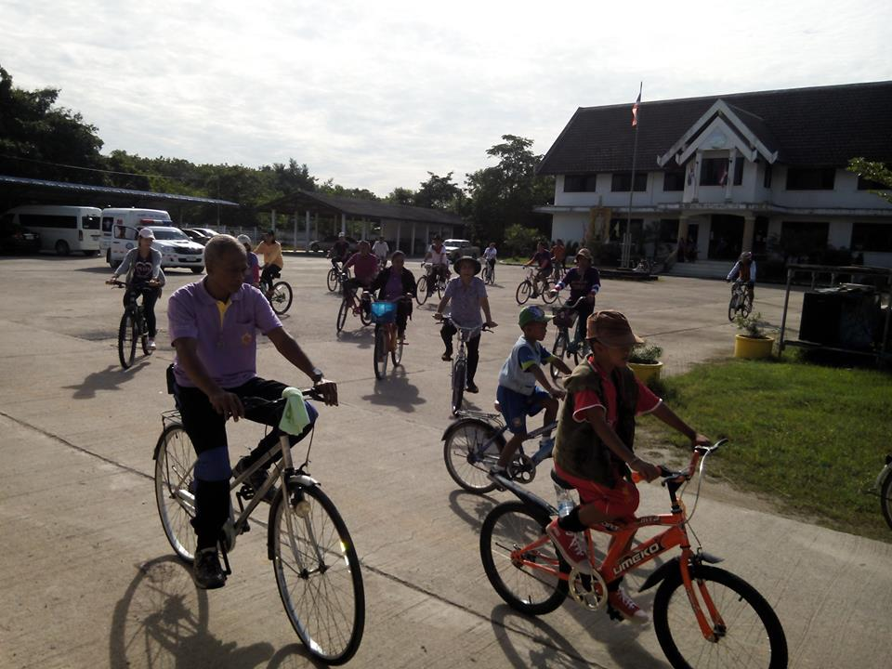

**องค์การบริหารส่วนตำบลเสาธง ร่วมกับ ชมรมคนรักจักรยานตำบลเสาธง ขอเชิญร่วมปั่นจักรยานเพื่อสุขภาพ ประจำเดือนพฤษภาคม ในวันที่ 26 พฤษภาคม 2561 เวลา 07.30 น. เส้นทางสระพัง - ป่าแชง - วังงู**

